Akkorder på klaver (et udvalg)
 betyder venstre hånd. Generelt er valgt omvendinger, så akkorderne ligger omkring nøglehuls-c’et. Ved firklange droppes grundtonen i højre hånd. Se flere akkorder på JJ: Akkordrundgange

Ab
Ab:
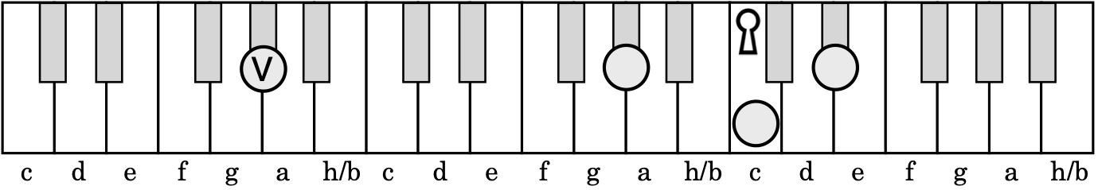
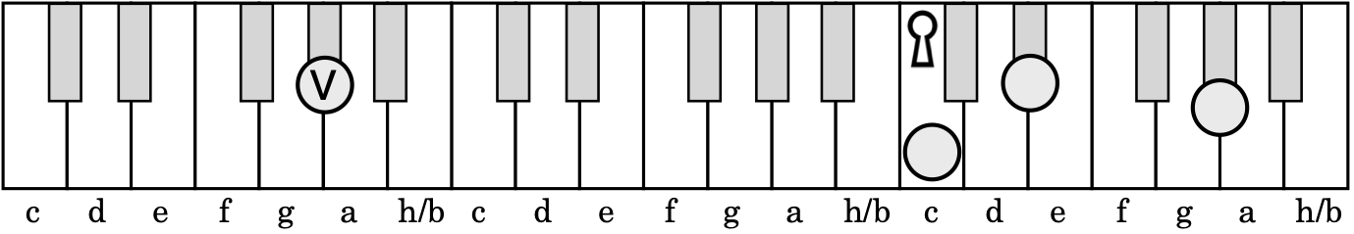
Abmaj7:
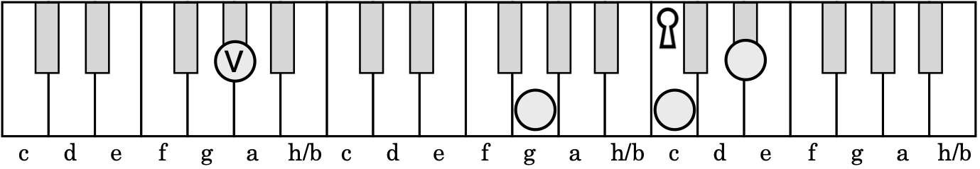
Ab7/G#7:
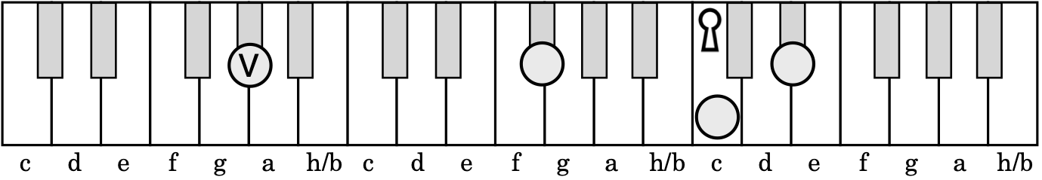
Abm/G#m:
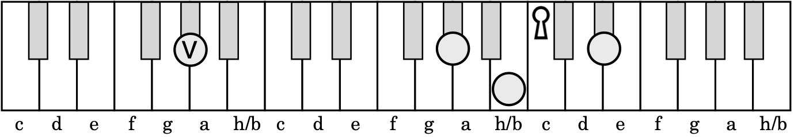
Abm7/G#m7:
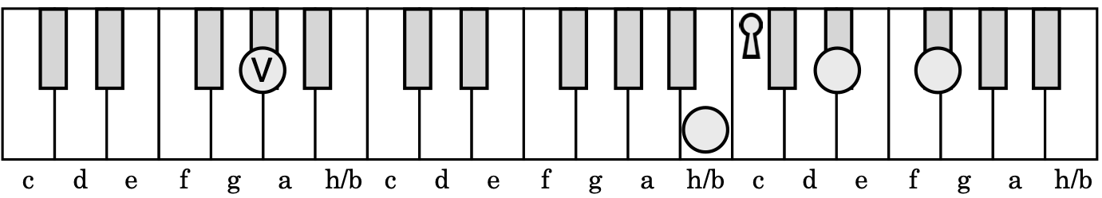

A
A:
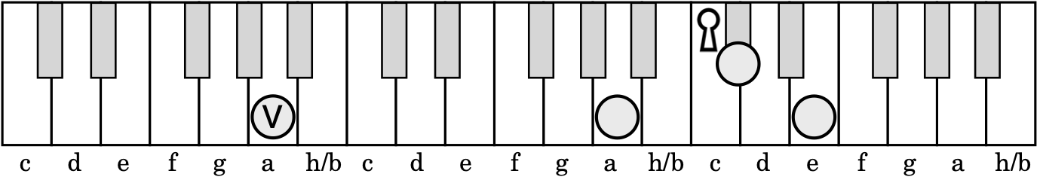
Amaj7:
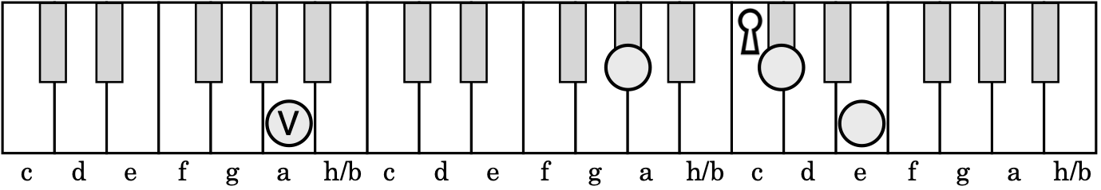
A6:
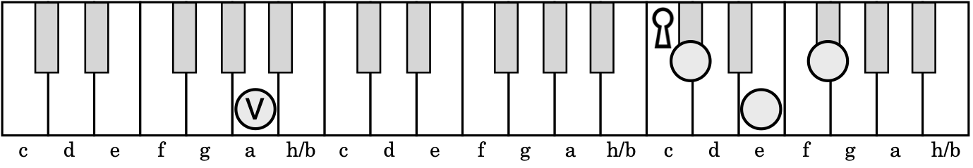
A7:
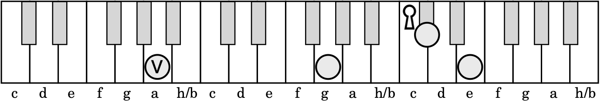
Am:
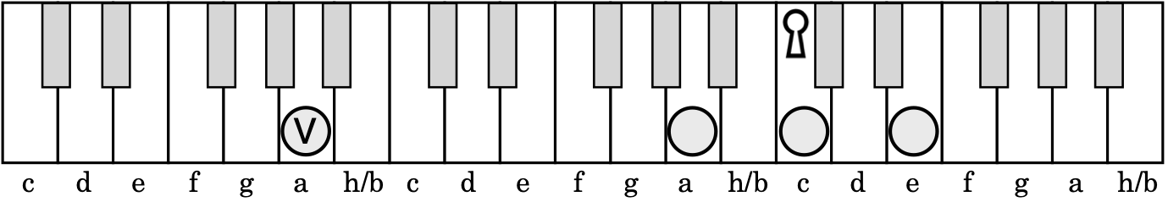
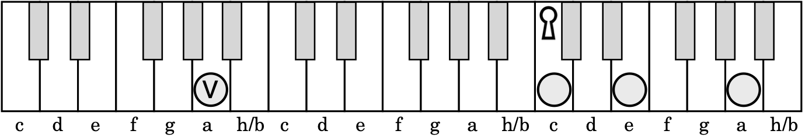
Am7:
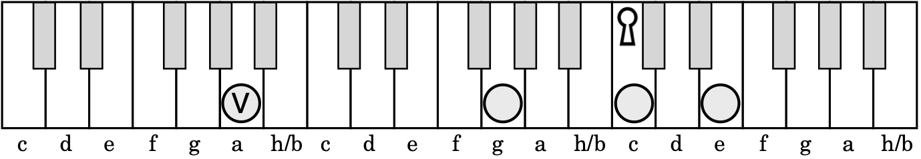
Am7b5 / Aø (Cm/A):
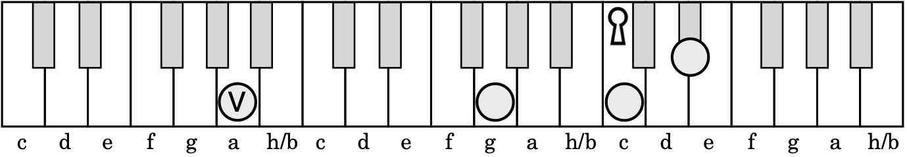

Bb / A#
Bb / A#:
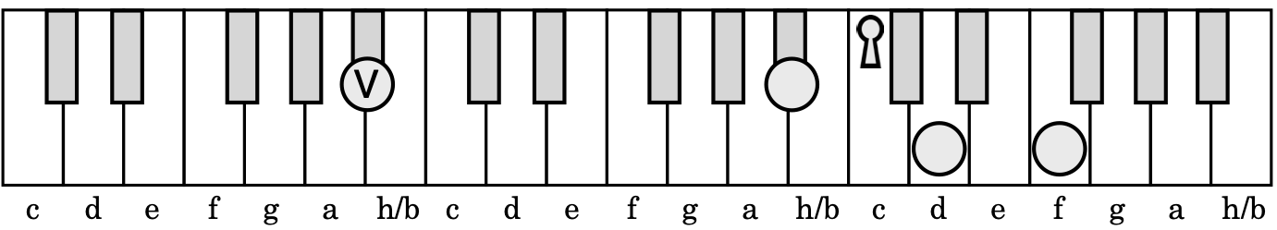
Bbmaj7:
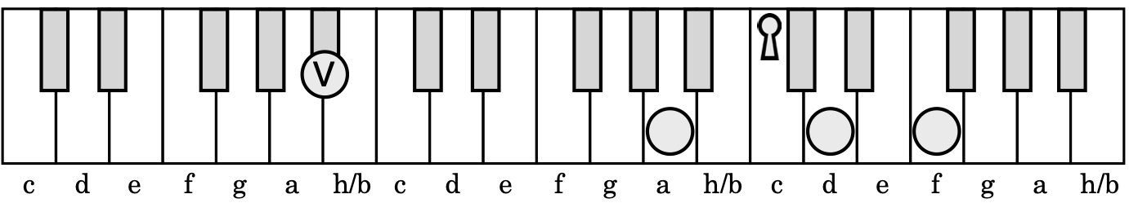
Bb7:
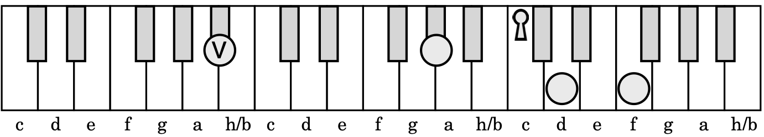
Bbm:
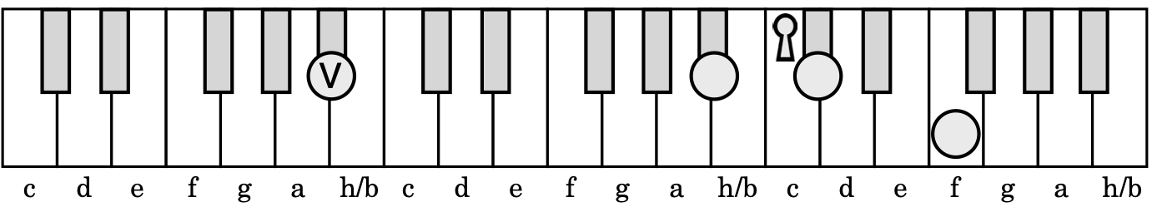
Bbm7:
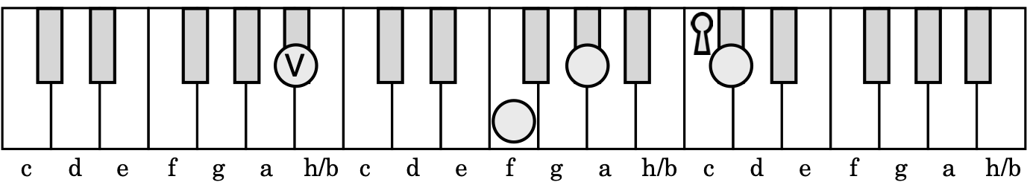
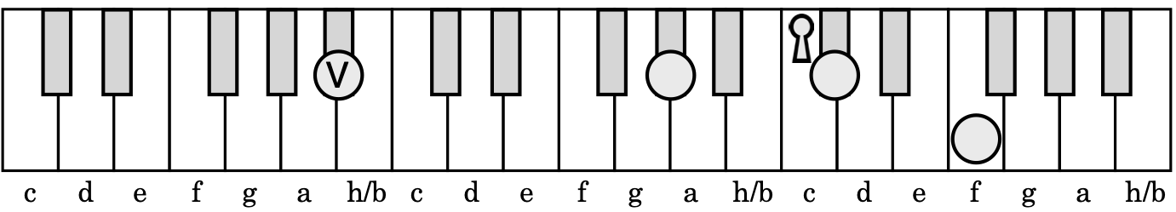

H (eller B på engelsk)
H (B):
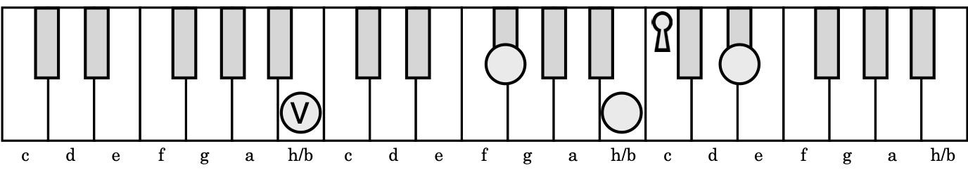
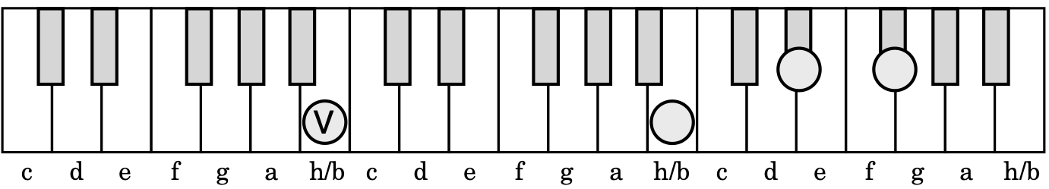
H/Dis:
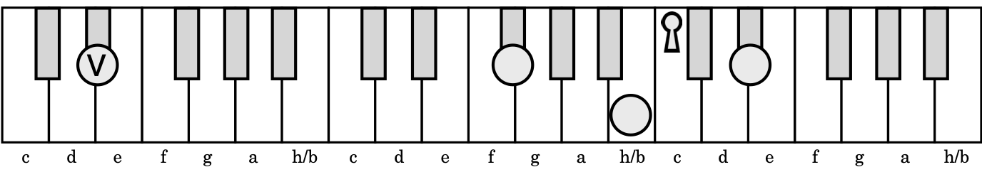
Hmaj7:
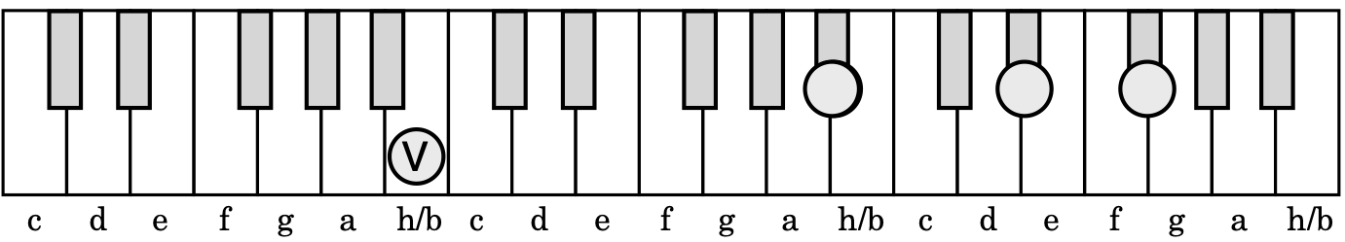
H7:
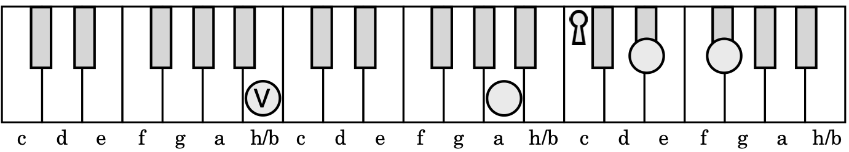
Hm:
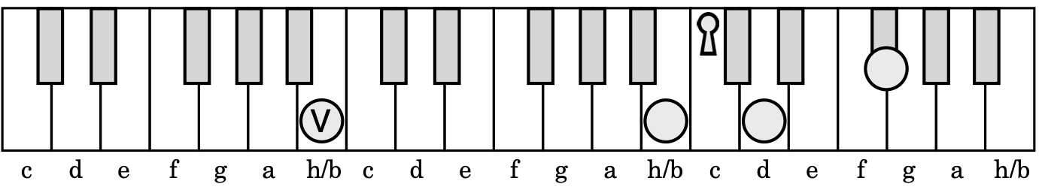
Hm7:
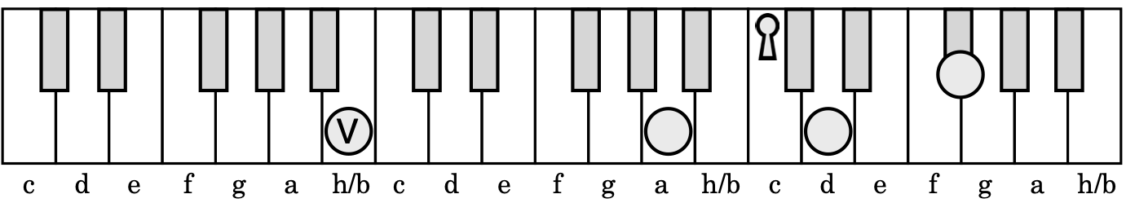
Hm7b5 / Hø (Dm/H):
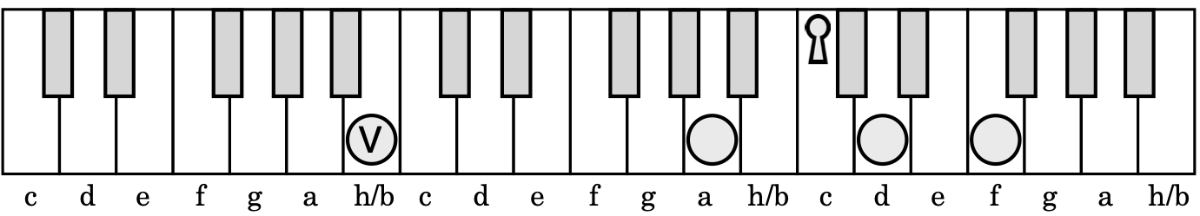

C
C:
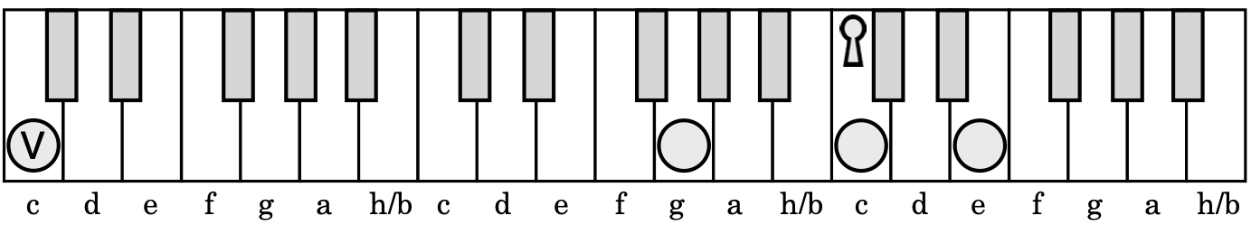
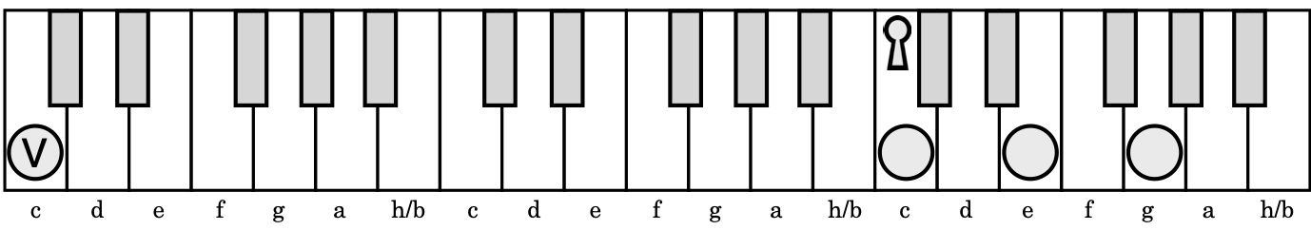
Cmaj7:
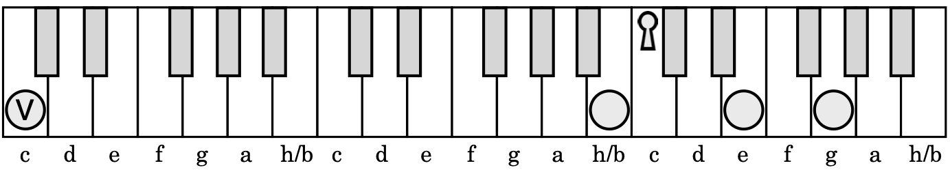
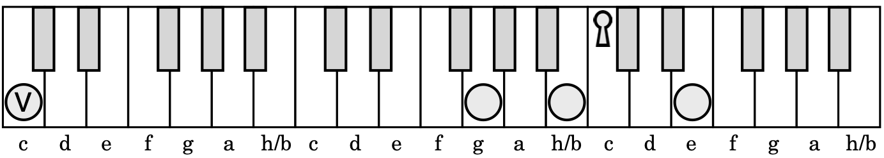
C7:
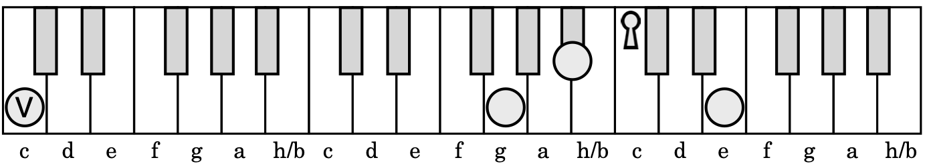
Cm:
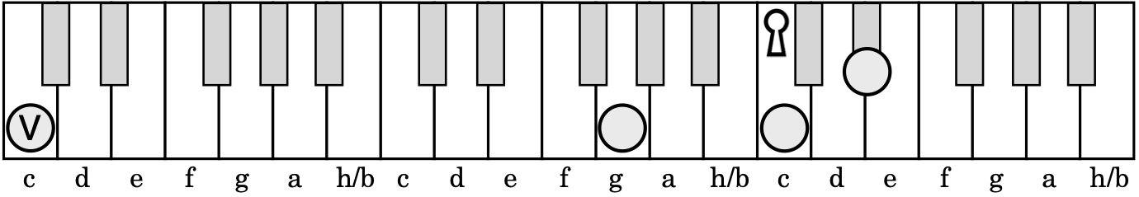
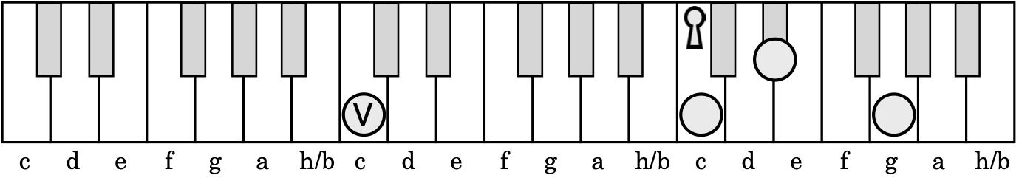
Cm7:
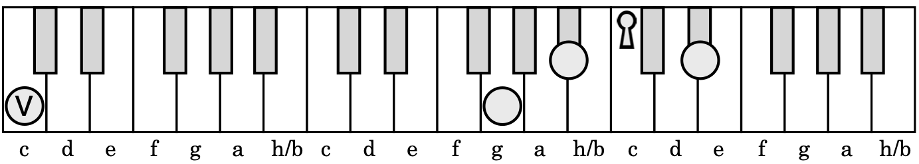
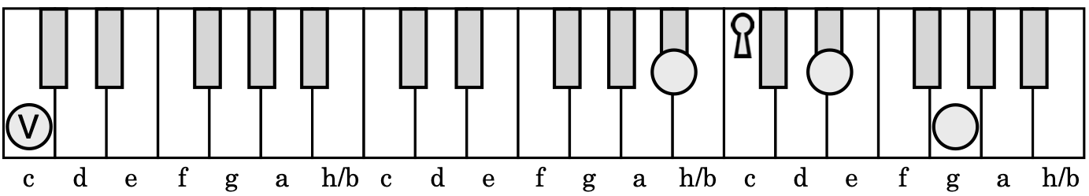

C#/Db
Db / C#:
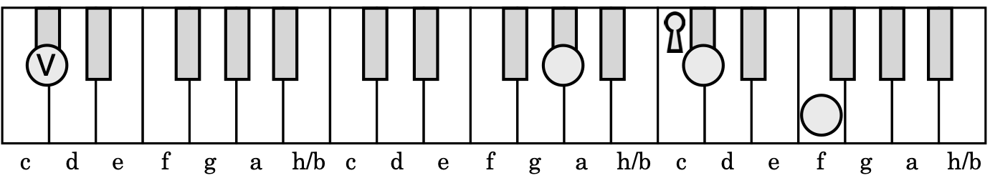
Db7 / C#7:
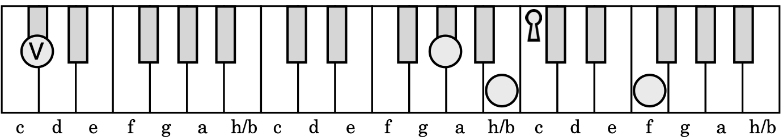
Dbmaj7 / C#maj7:
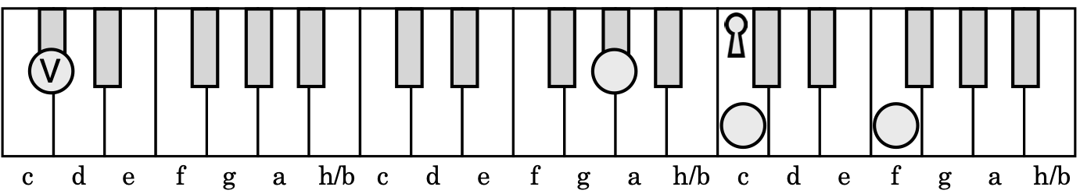
C#m:
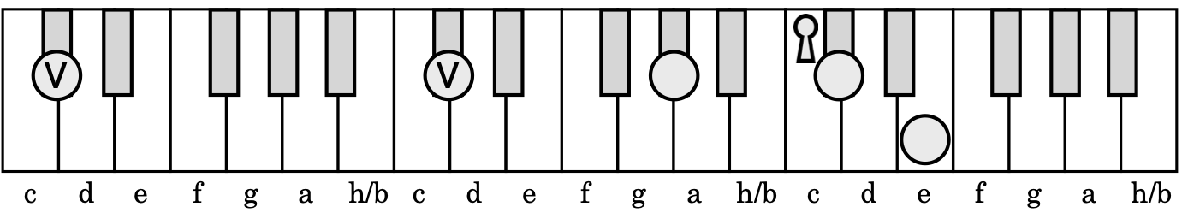
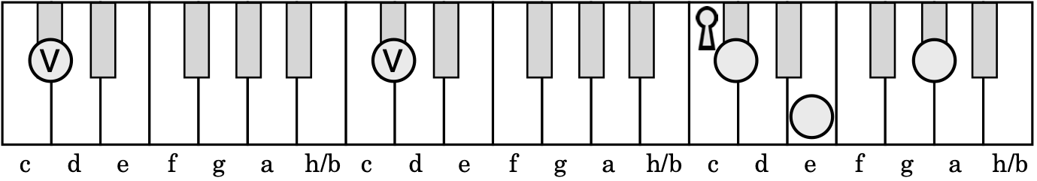
C#m7:
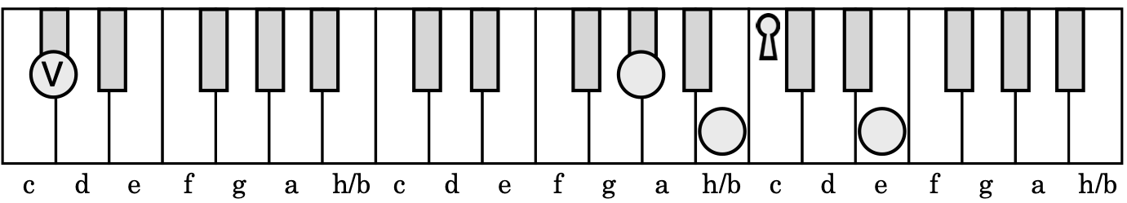
C#m9:
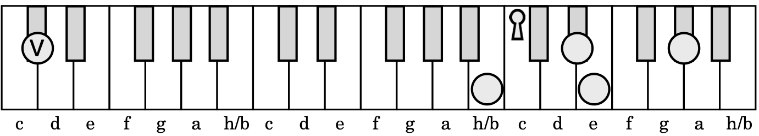
C#m7b5:
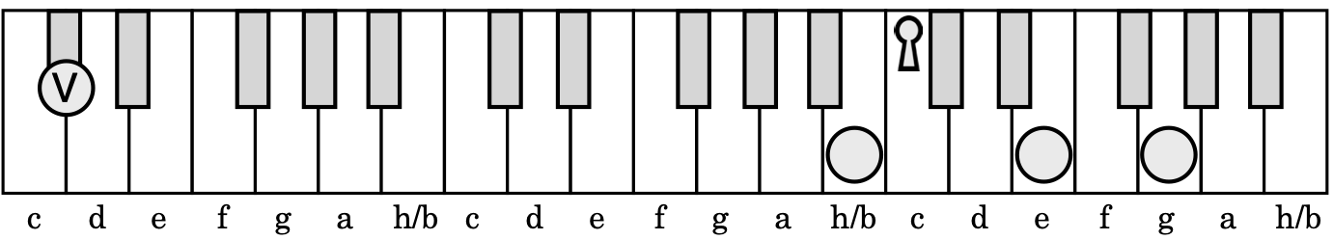
C#dim:
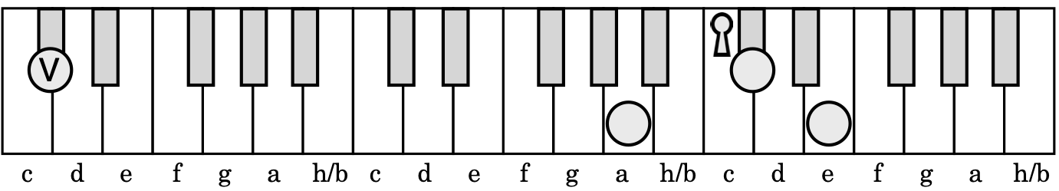

D
D:
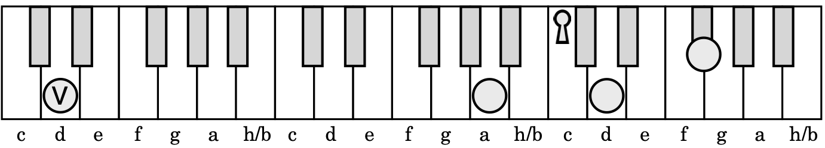
Dmaj7:
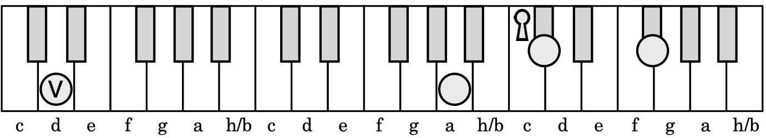
D7:
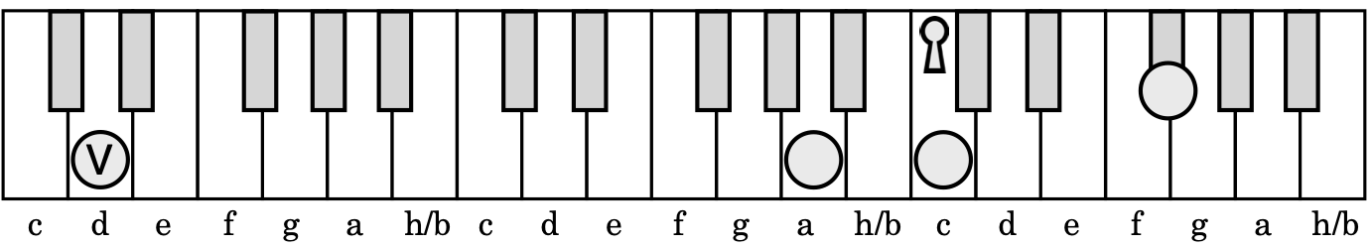
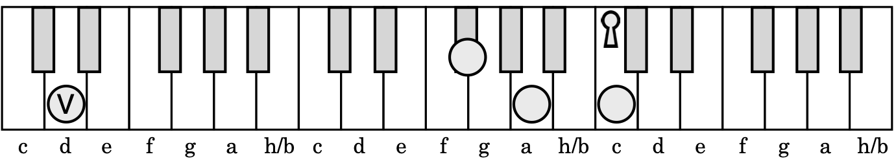
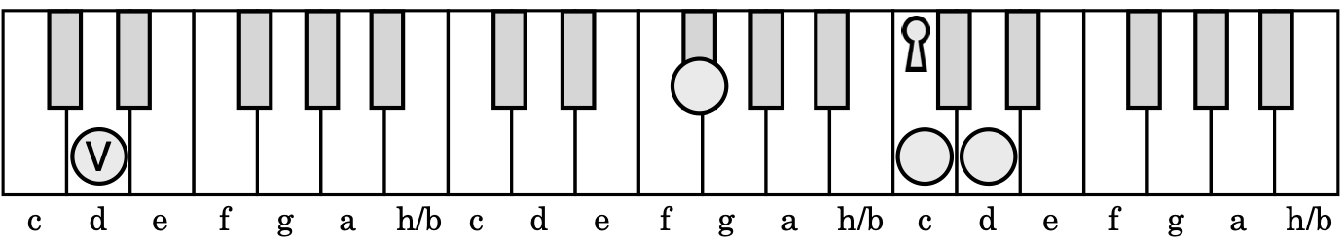
Dsus4:
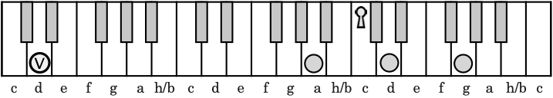
Dm:
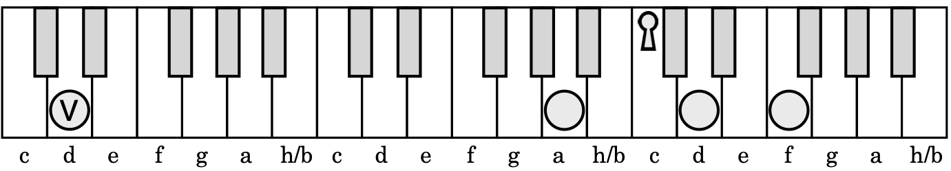
Dm7:
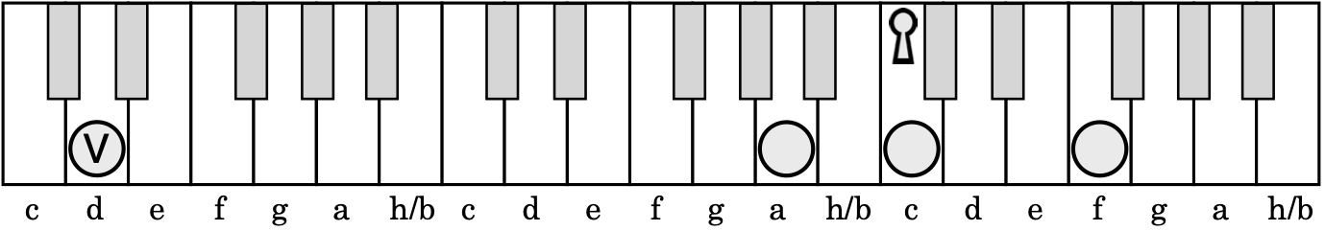
Dm7b5 / Dø (Fm/D):
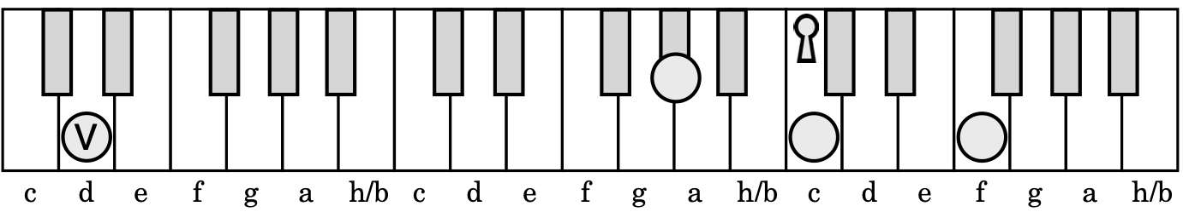
Ddim:
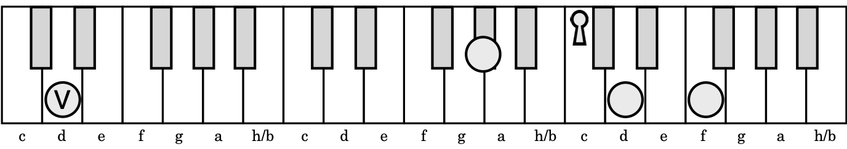

Eb
Eb:
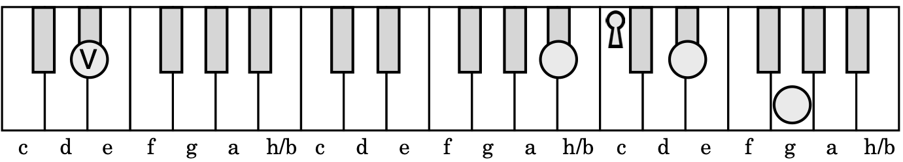
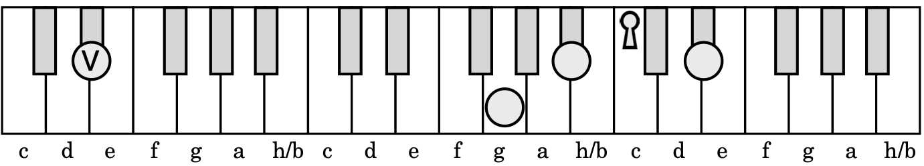
Ebmaj7:
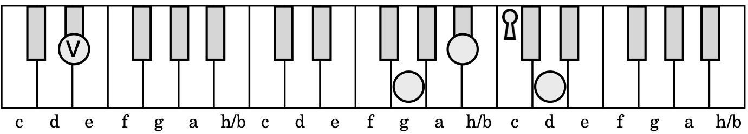
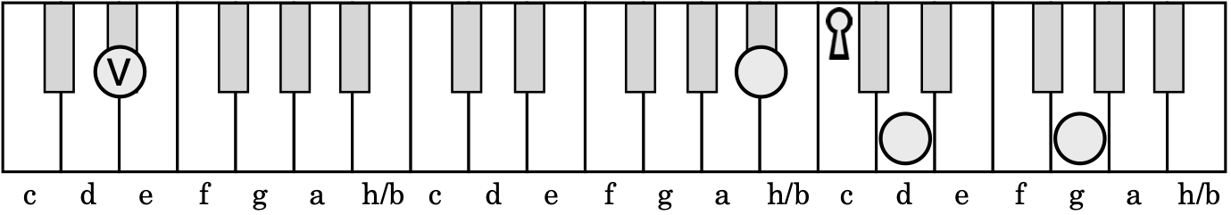
Eb7:
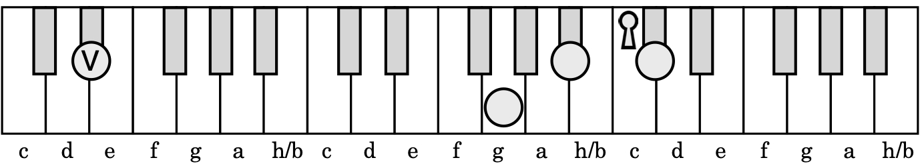
Ebm:
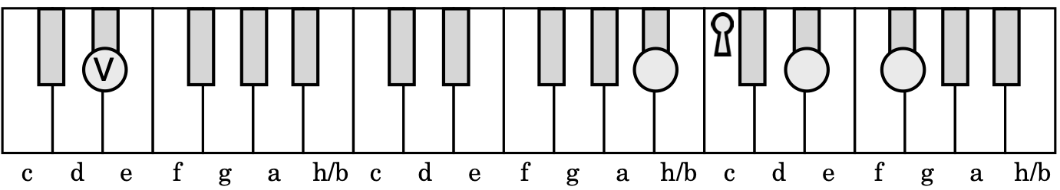
Ebm7/D#m7
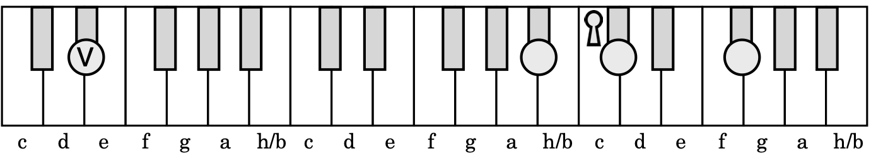

E
E:
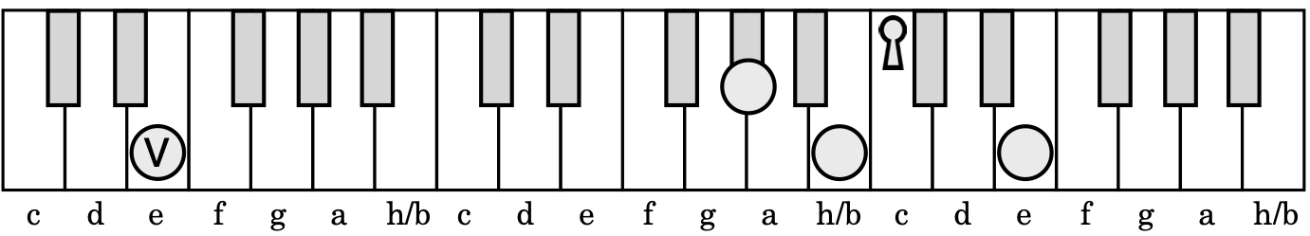
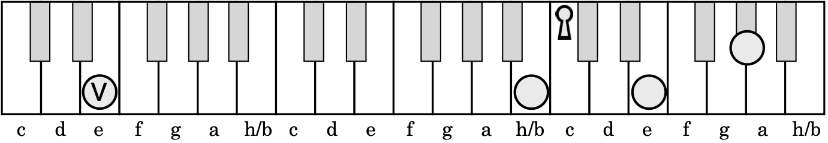
Emaj7:
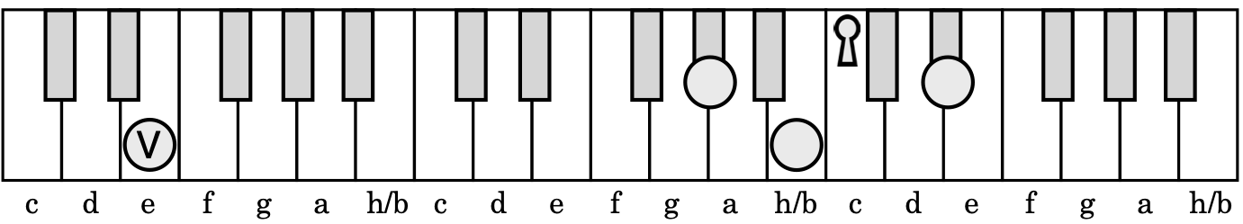
E7:
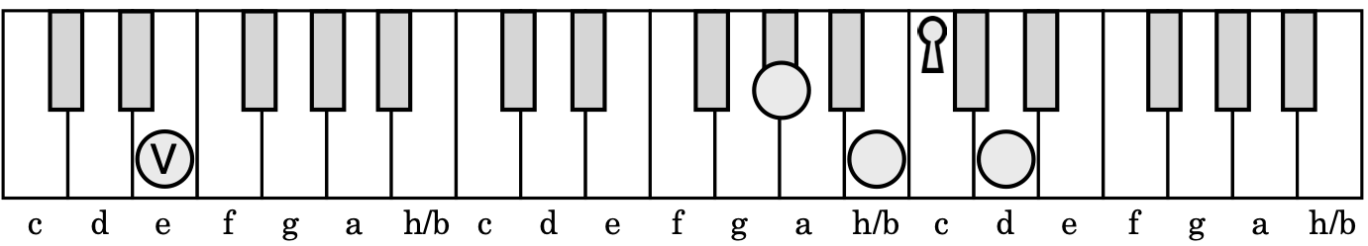
E7#9:
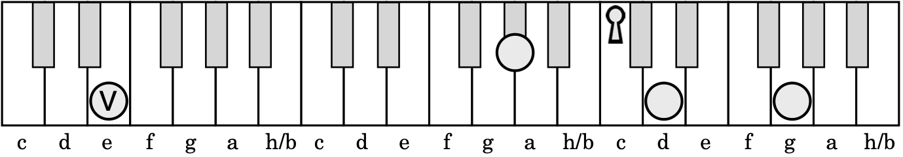
Em:
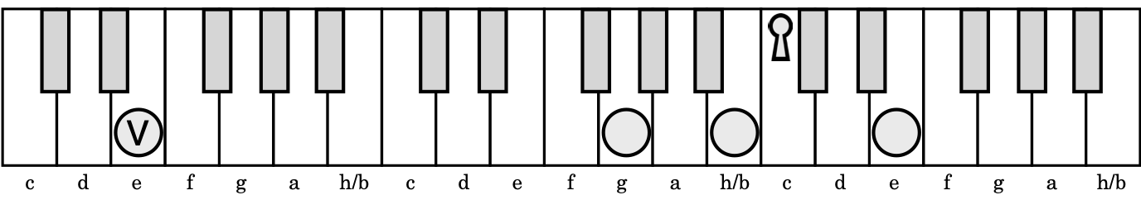
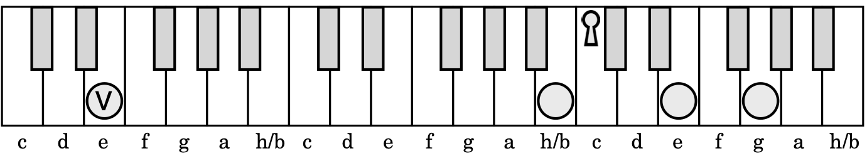
Em7:
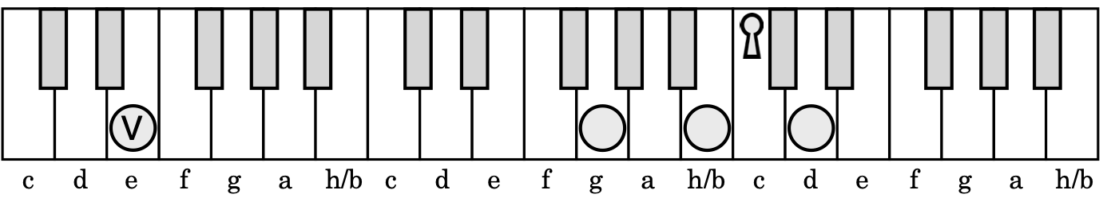
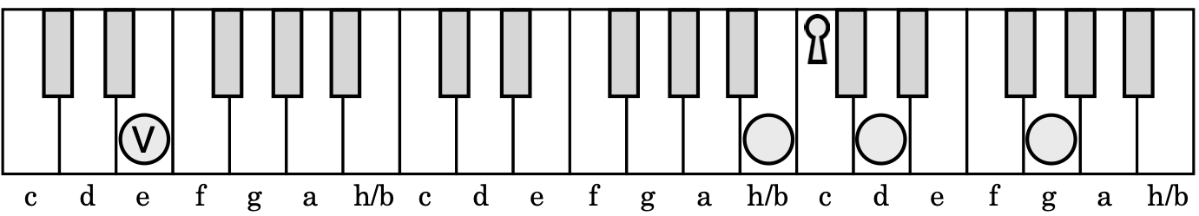
Em7b5 / Eø (Gm/E):
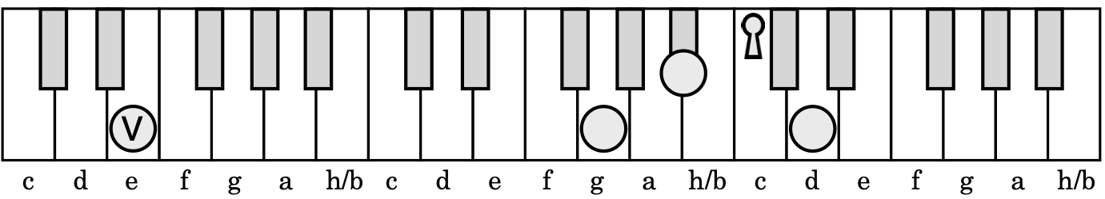
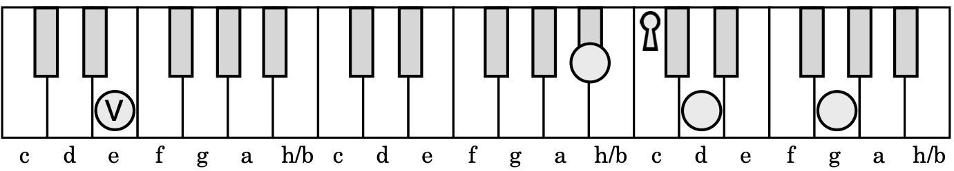

F
F:
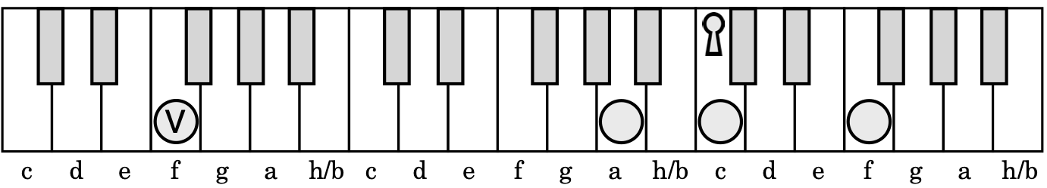
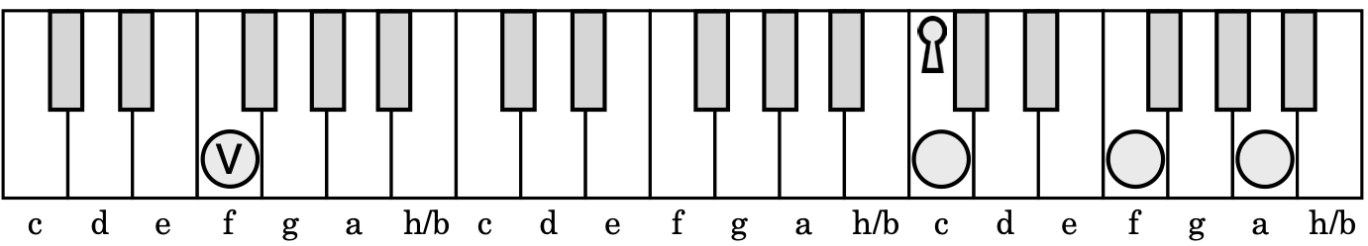
Fmaj7:
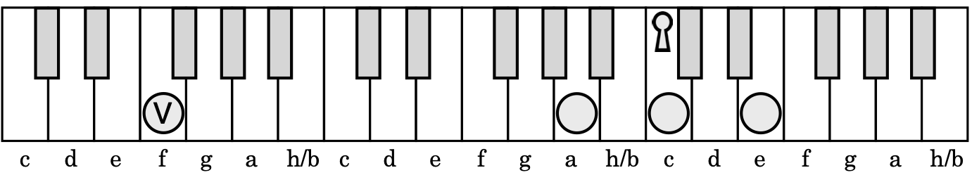
F7:
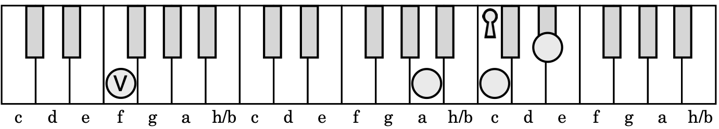
Fm:
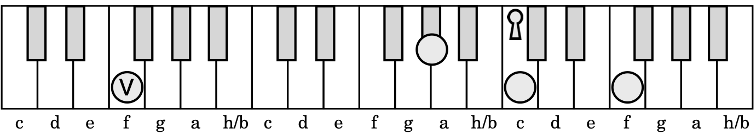
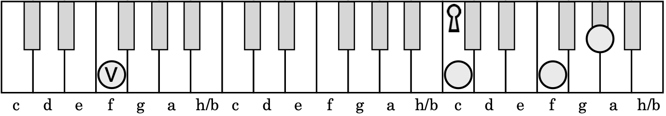
Fm7:
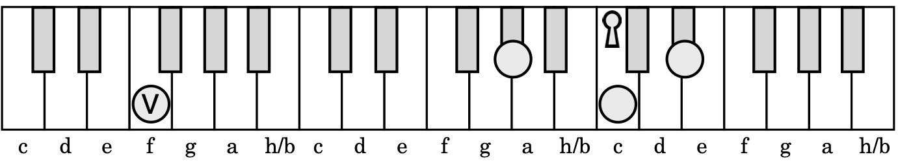
Fdim:
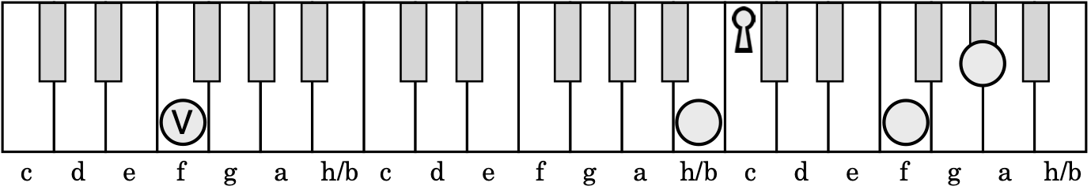

F#/Gb
F#/Gb:
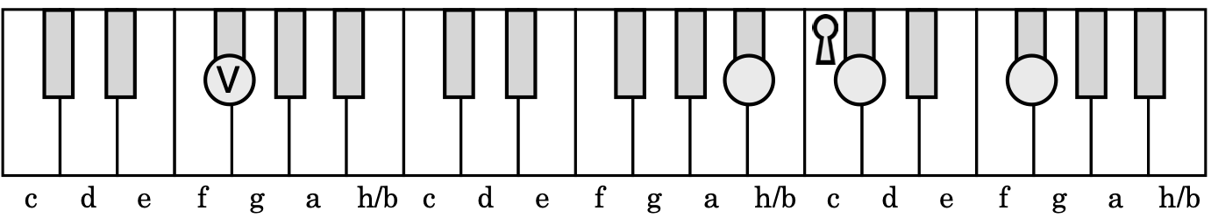
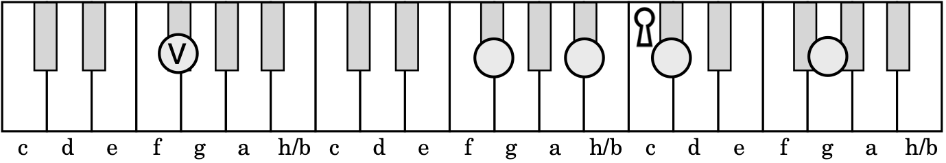
F#7/ Gb7:
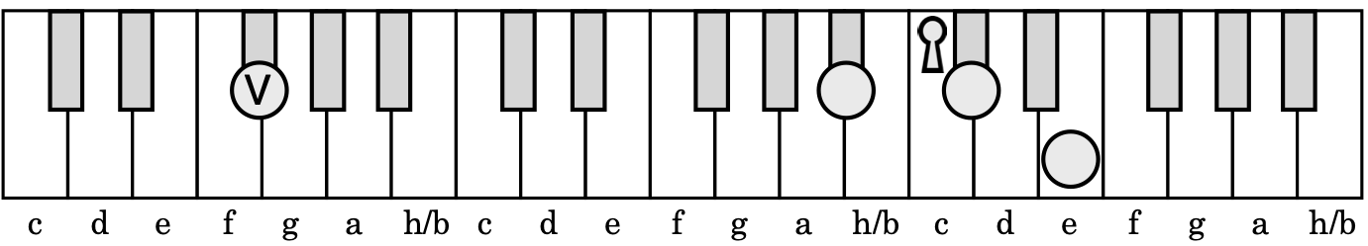
F#maj7/ Gbmaj7:
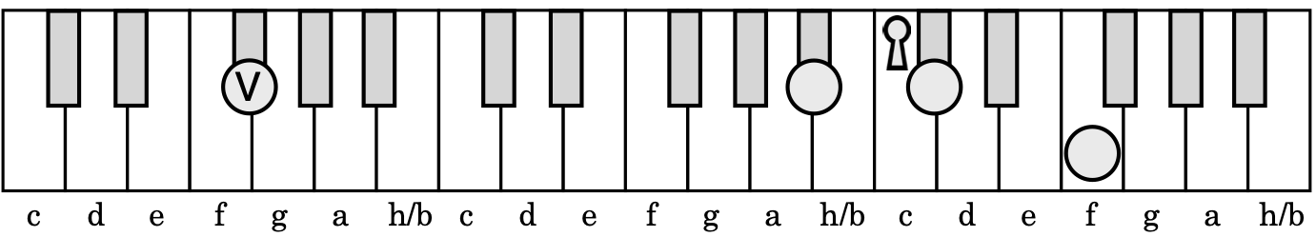
F#m/Gbm:
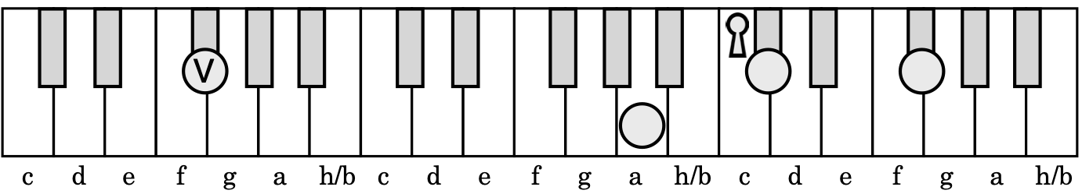
F#m7 / Gbm7:
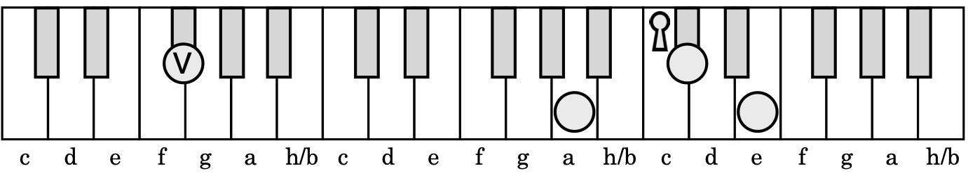
F#m7b5 / F#ø (Am/F#):
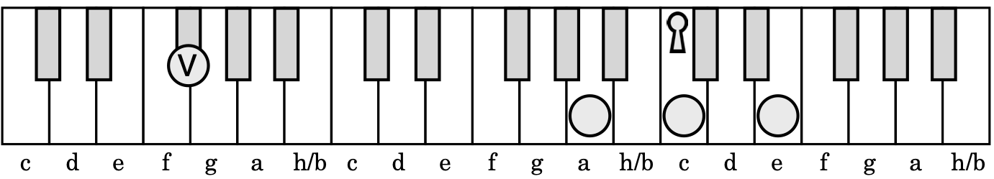

G
G:
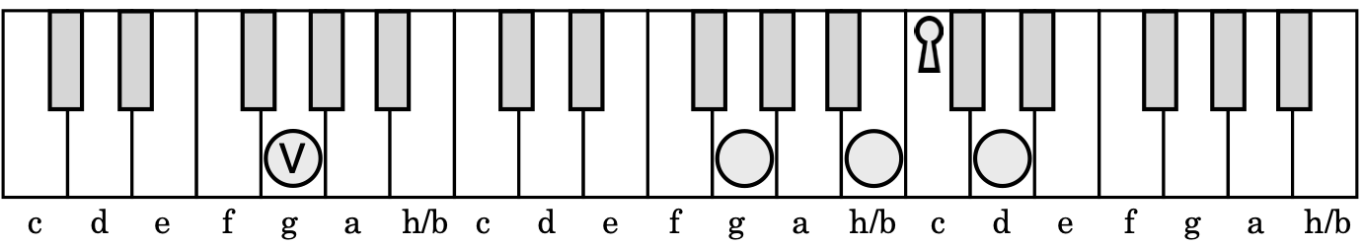
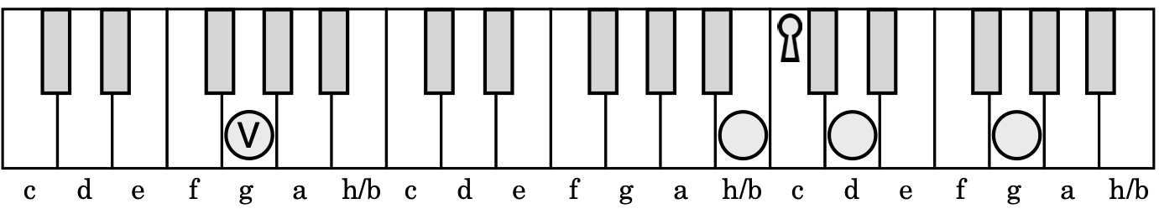
Gmaj7:
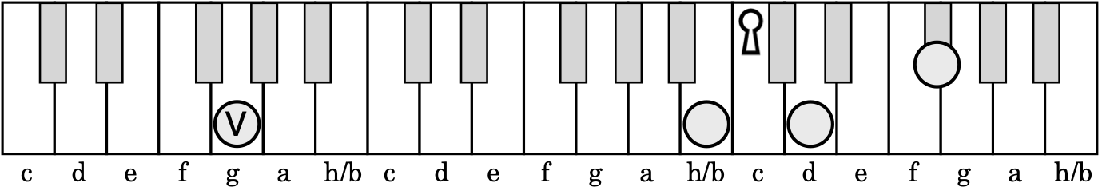
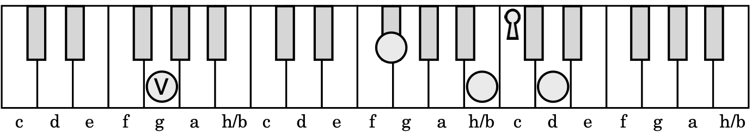
G6:
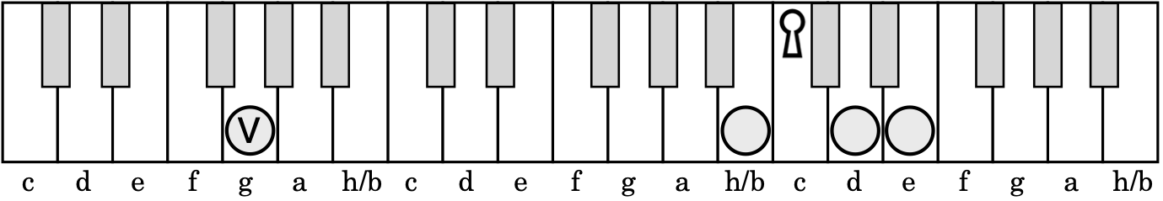
G7:
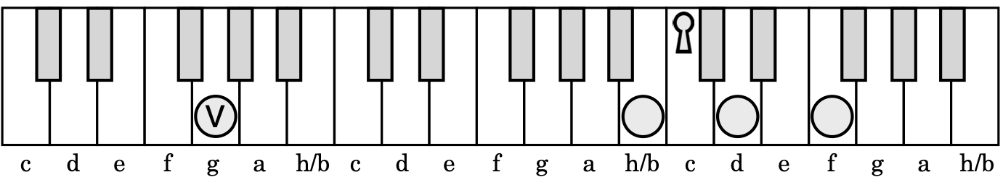
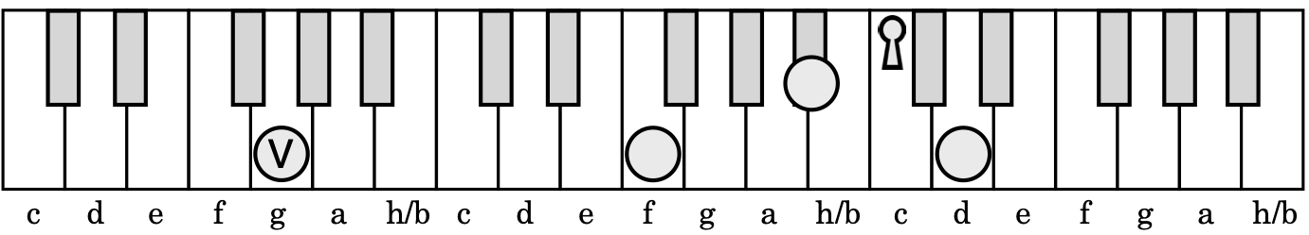
Gsus4:
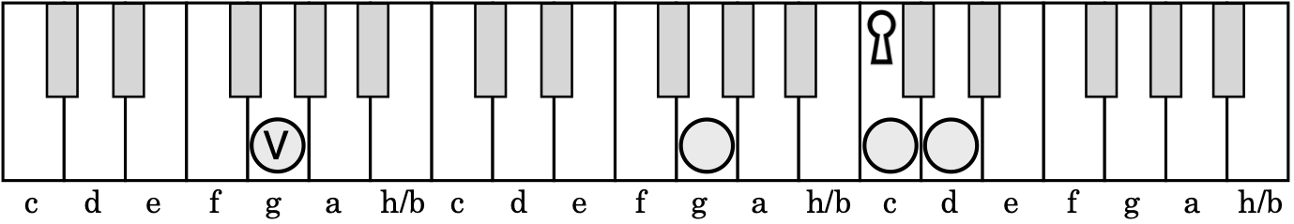
G7sus4:
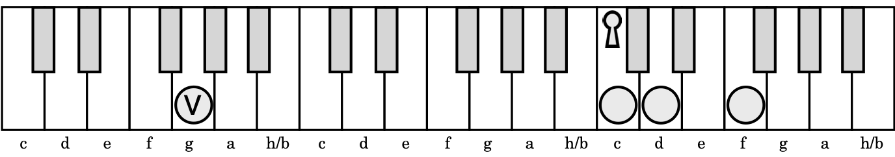
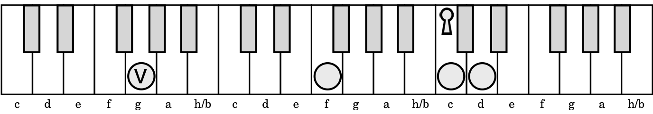
Gm:
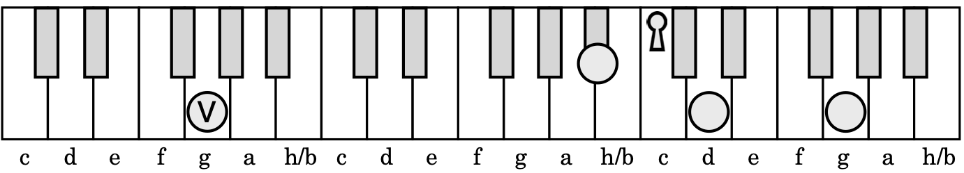
Gm7:
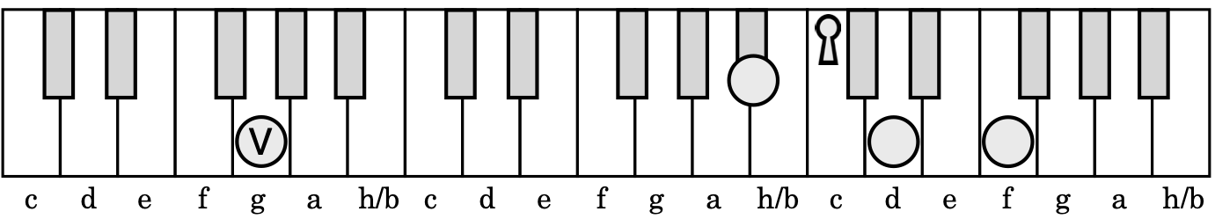
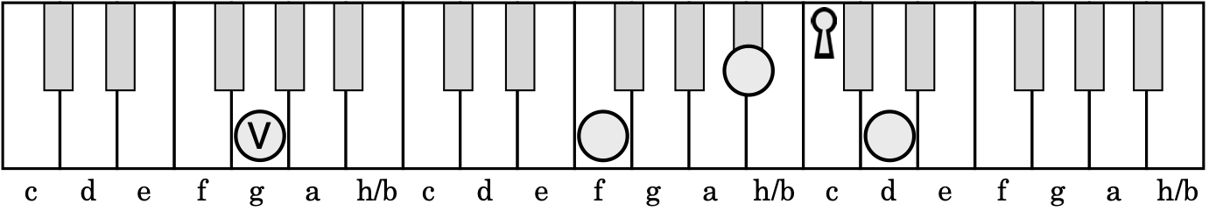
Gm7b5 / Gø:
